アクセス…からにあるくと、があるので、ののをのにあるくと、のとなりにあります。

＊はりますがです。

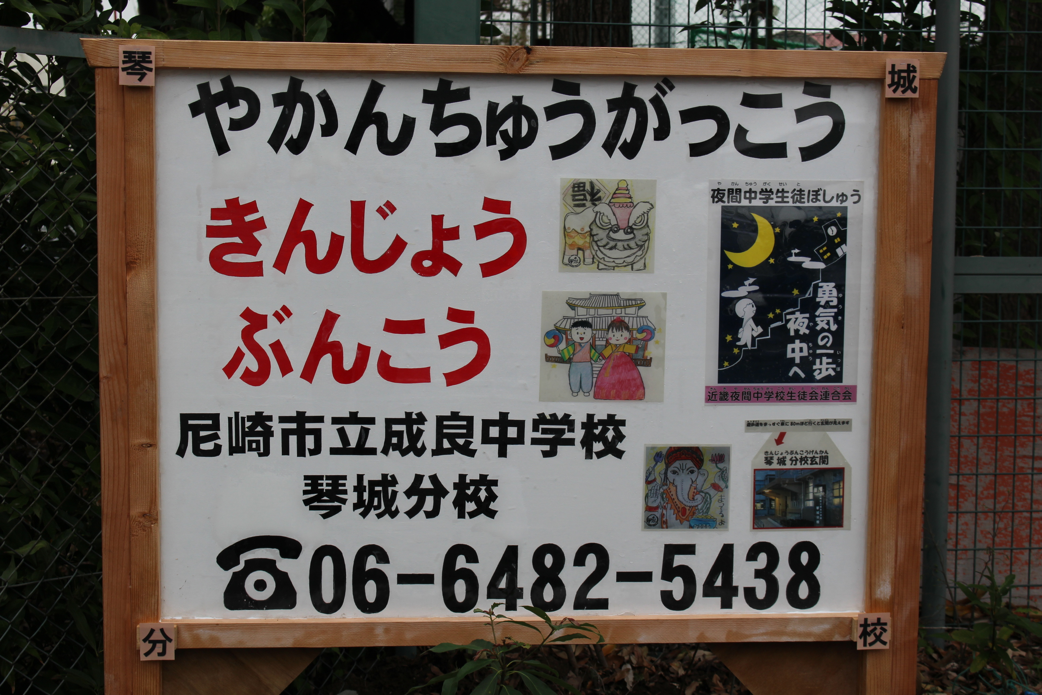

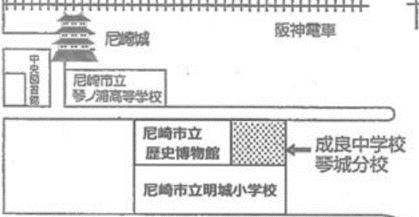



**オープンスクール**

**：６３０（）から７（）**

**１７：３０～２０：４０**

２０２５

オープンスクール

